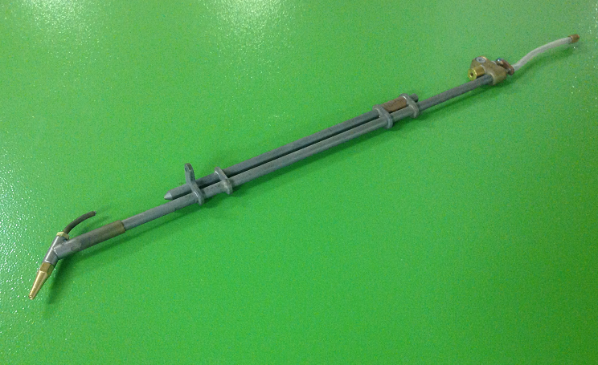

Код из 1С | Артикул | Наименование/ Бренд/  Поставщик | Технические характеристики | Габариты  Д*Ш*В,  мм | Масса,  гр | Материал | Место установки/Назначение
02376 |  | Нагревательный элемент для MH 1109 | Тип FW/J-900 117793 |  |  |  | Станок для сшивки шпона MH1109
 |  | Kuper
 |  | Weili

